和平精英是一款大型多人在线射击游戏，属于战术竞技类游戏。该游戏由腾讯光子工作室群自研打造，致力于从画面、地图、射击手感等多个层面还原原始端游数据，为玩家全方位打造出极具真实感的军事竞赛体验。

一、游戏简介

《和平精英》是腾讯光子工作室群自研打造的反恐军事竞赛体验手游。该作于2019年5月8日正式公测。采用虚幻4引擎研发，沿袭端游《绝地求生》的玩法，以及前作《绝地求生：刺激战场》与《绝地求生：全军出击》的运营模式。

二、游戏玩法

1.跳伞降落：玩家在游戏开始时将乘坐飞机飞过地图，选择一个合适的位置跳伞降落。降落的位置对于后续的战斗至关重要，因此需要谨慎选择。

2.搜集物资：降落后，玩家需要尽快搜集各种物资，包括武器、弹药、防具、医疗用品等。这些物资可以帮助玩家在游戏中更好地生存和战斗。

3.与敌人战斗：游戏中会有其他玩家或电脑控制的敌人，玩家需要使用各种武器和策略来击败他们。击败敌人可以获得他们的物资和经验值。

4.组队合作：玩家可以与好友组队进行合作，共同对抗其他队伍。组队可以增加游戏的乐趣，并提高生存到最后的机会。

5.生存到最后：游戏的最终目标是生存到最后，成为唯一的胜者。玩家需要不断地战斗和策略，避免被其他玩家击败。

6.圈图判断：在游戏中，地图上会出现一个动态的圈，这个圈会逐渐缩小，直到最后只剩下一个人或一支队伍。玩家需要根据地图上的圈图判断自己的位置和安全区，以及敌人的位置和动向。这是一个非常重要的技巧，可以帮助玩家更好地生存和胜利。

三、武器内型

和平精英提供了多种武器类型，包括：

1.突击步枪：例如AKM、M16A4、M416A、SCAR-L、GROZA、AUG、QBZ、M762、Mk47、G36C等。

2.射手步枪：例如VSS、SKS、MK14、Mini14、SLR、QBU等。

3.狙击枪：例如AWM、Kar98k、M24、WIN94等。

4.冲锋枪：例如UZI、汤姆逊、UMP45、Vector、野牛冲锋枪等。

5.手枪和近战武器：例如P18C手枪和平底锅等，适合近距离作战或作为备用武器。

四、游戏画面和皮肤

1.游戏画面：和平精英的画面非常出色，采用了虚幻4引擎研发，具有逼真的场景和细腻的画质。同时，游戏的画面可以根据玩家的设备性能和网络状况进行调整，以获得更好的游戏体验。

2.皮肤：游戏中有多种皮肤和外观可以供玩家选择，包括不同的角色、武器和载具皮肤。这些皮肤不仅具有美观的外观，还可以增加游戏的乐趣和个性化体验。玩家可以通过完成任务或购买来获得这些皮肤。

五、游戏技巧

1.选择合适的降落位置：降落位置的选择对于后续的战斗至关重要。玩家需要选择一个资源丰富且易于防守的位置。

2.快速搜集物资：降落后，玩家需要尽快搜集各种物资，特别是武器和防具。拥有更好的装备可以增加生存机会。

3.与队友保持沟通：与队友保持沟通是非常重要的。玩家可以使用语音聊天功能与队友进行交流，并制定战术和策略。

4.保持移动和隐蔽：在游戏中保持移动和隐蔽是非常重要的。玩家需要不断地移动位置，避免被敌人发现和攻击。同时，可以利用地形和建筑物进行隐蔽，避免暴露自己的位置。

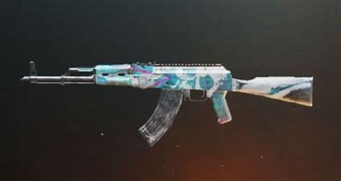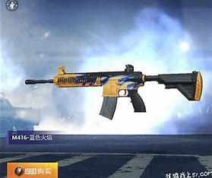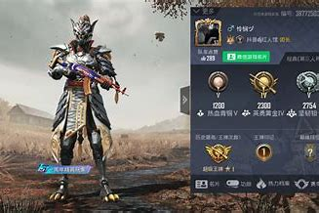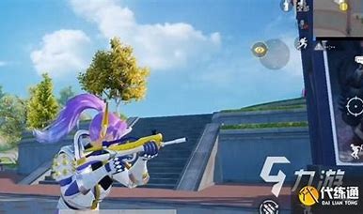示